Nota de Prensa N° 015-2015
RECAUDACIÓN DE LAS CONTRIBUCIONES AL ESSALUD AUMENTÓ 3,9% EN 2014

Durante el 2014, los ingresos por contribuciones al EsSalud que recaudó la Superintendencia Nacional de Aduanas y de Administración Tributaria (SUNAT) sumaron S/. 8 640 millones, evidenciando un incremento real de 3,9% respecto de similar período del 2013 y siguiendo una tendencia de aumento en los últimos años (Gráfico Nº 1).

Asimismo, para el mes de diciembre del 2014, la recaudación alcanzó los S/. 751 millones, registrando un crecimiento de 3,6% respecto al mes de diciembre del 2013.

Gráfico Nº 1
Recaudación de los Recursos de la Seguridad
Social (EsSalud) 2009 – 2014
(Millones de Nuevos Soles)

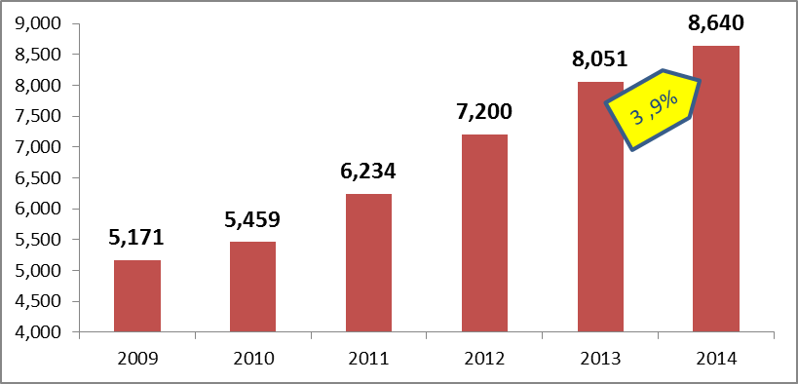

1/ Considera recaudación al mes de diciembre 2014.
Fuente SUNAT

Incremento de empleadores y trabajadores acreditados

Se registra un crecimiento del número de empleadores afectos a las contribuciones al EsSalud en los últimos años, basado en las acciones de la SUNAT de ampliación de la base de empleadores que cuentan con trabajadores formales. En el último año, se ha registrado 354 mil empleadores, que representa un aumento del 4% respecto del año anterior.

Gráfico Nº 2
Empleadores afectos al ESSALUD
2009 – 2014

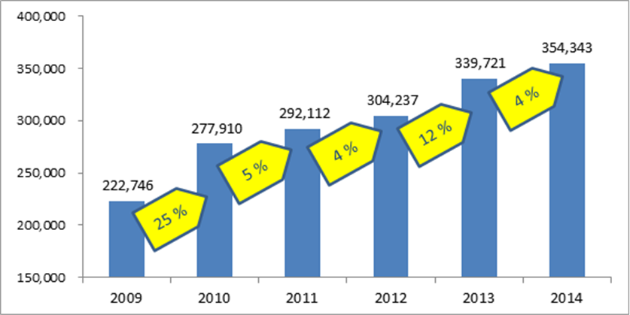
Fuente SUNAT

Asimismo, al cierre del año se tienen registrados cinco (05) millones de trabajadores acreditados al EsSalud, considerando un crecimiento de 3% con respecto al periodo anterior, lo cual devela la contribución que la SUNAT realiza para la ampliación de la cobertura en la seguridad social.

Gráfico Nº 3
Trabajadores acreditados al ESSALUD
2009 – 2014

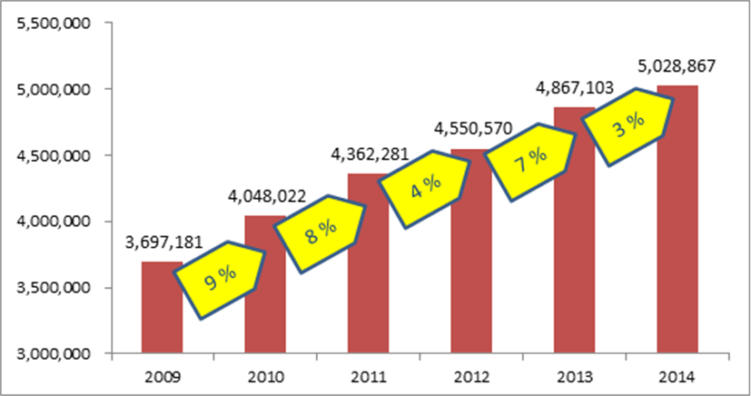
Fuente SUNAT

Tales resultados se deben al buen desempeño del mercado laboral y del efecto de las mayores acciones de fiscalización y cobranza que viene efectuando la SUNAT, así como la simplificación administrativa y facilitación del registro de información de los trabajadores (Planilla Electrónica y T-Registro) para fomentar el cumplimiento de las obligaciones tributarias y la formalización laboral.

Gerencia de Comunicaciones
Lima, miércoles 21 de enero del 2015.

